Kaldewei erobert die europäische Designbühne
Von Mailand über Madrid bis London: eine Reise voller Stil, Farbe und Innovation.
Aktuelle Station: das renommierte WOW!house im Chelsea Design Centre, London.

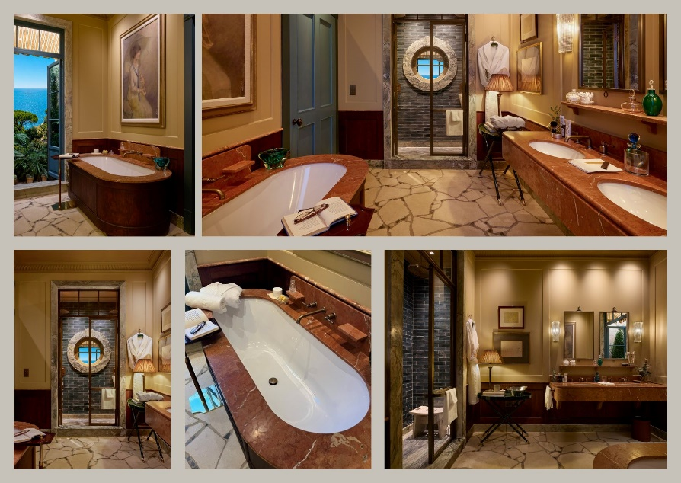
WOW!house ©James McDonald für Ca’ Pietra

Für Kaldewei gleicht die Designsaison 2026 einer modernen „Grand Tour“ – jener Bildungsreise des 18. Jahrhunderts, auf der junge privilegierte Reisende Kunst, Kultur und Architektur Europas entdeckten, um ihren Horizont zu erweitern. Heute führt die Reise des Premium-Badherstellers durch die wichtigsten Designmetropolen Europas und verbindet dabei inspirierende Räume, starke Partnerschaften und zeitgemäße Badkultur.

Jüngster Halt der Tour ist das renommierte WOW!house im Design Centre Chelsea Harbour in London. Dort präsentiert sich die freistehende Badewanne KALDEWEI CLASSIC DUO OVAL im „Mediterranean Bathroom“ von De Rosee Sa, realisiert gemeinsam mit dem Naturstein- und Fliesenspezialisten Ca’ Pietra.

Die Zusammenarbeit basiert auf gemeinsamen Werten: Wie Kaldewei wird auch Ca’ Pietra bis heute als Familienunternehmen geführt. Die Verbindung von natürlichen Materialien, qualitativ herausragender Handwerkskunst und nachhaltigem Design bildet die Grundlage des Konzepts. Sie spiegelt zugleich Kaldeweis Philosophie der Luxstainability® wider – die Verbindung von Luxus und Nachhaltigkeit. Kaldewei Stahl-Emaille Produkte sind zu 100 Prozent recycelbar, mehr als 600 Produkte tragen zudem die Auszeichnung Cradle to Cradle Certified® Silver.

Im Mittelpunkt der Installation steht die Vision des Londoner Architektur- und Interior-Design-Studios De Rosee Sa. Gemeinsam mit Ca’ Pietra entstand ein Raum, der die stille Eleganz mediterraner Küstenhotels aufgreift. Warmes Licht, natürliche Materialien und fließende Übergänge zwischen Innen- und Außenraum schaffen eine Atmosphäre, die zum Verweilen und Entdecken einlädt – ein Badezimmer als sinnliches Erlebnis.

Auftakt in Mailand

Begonnen hatte Kaldeweis Designreise im Frühjahr während der Mailänder Designwoche. Im Rahmen des Fuorisalone präsentierte das Unternehmen in Portaluppis historischem Palazzo Crespi die Installation „Bubbles of Time“. Inszeniert von Parasite 2.0 und kuratiert von Forgotten Architecture, verwandelte die Installation die Räume des Palazzo Crespi in eine atmosphärische Bühne voller Licht, Spiegelungen und schwebender Formen. Inspiriert von der dramatischen Bildsprache Alfred Hitchcocks, italienischer Grandezza und Hollywood-Glamour wurden ikonische Produkte und Innovationen von Kaldewei kunstvoll in Szene gesetzt. Zu den Highlights gehörte die freistehende Badewanne Meisterstück CLASSIC DUO OVAL in der Trendfarbe Dusty Pink.
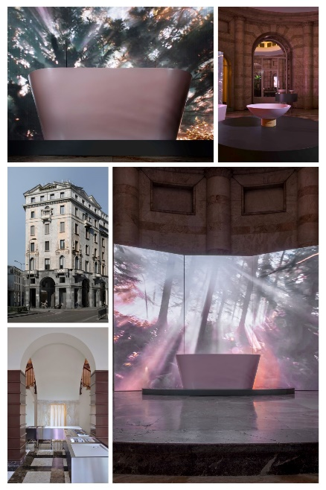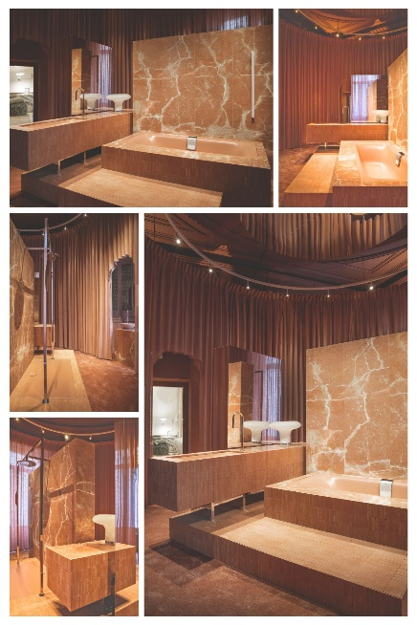
Bubbles of Time/ Fuorisalone ©Marta Minuzzo Fuerza Suave / Casa Décor ©Jordi Canosa

Madrid: Ein Ort der sanften Stärke

Die nächste Station führte nach Madrid zur Casa Décor 2026. Dort entwickelte das renommierte Architektur- und Interior-Design-Studio ilv Isabel López Vilalta* mit dem „Fuerza Suave“-Konzept einen Raum, der Gegensätze harmonisch miteinander verbindet: industriell und feminin, Vergangenheit und Gegenwart, Klarheit und Emotionalität. Das Badezimmer wurde als Ort der Ruhe, Verbundenheit und Achtsamkeit interpretiert. Zentraler Blickfang war die NUIO DUO ZEN EDITION, die mit Wärme-, Licht- und Klangfeatures eine multisensorische Wellness-Erfahrung ermöglicht.

Berlin: Design trifft Farbe

Anschließend machte die Tour Halt in Deutschland – im Kaldewei Brand Space am Savigny Platz und der Berlin Design Week.

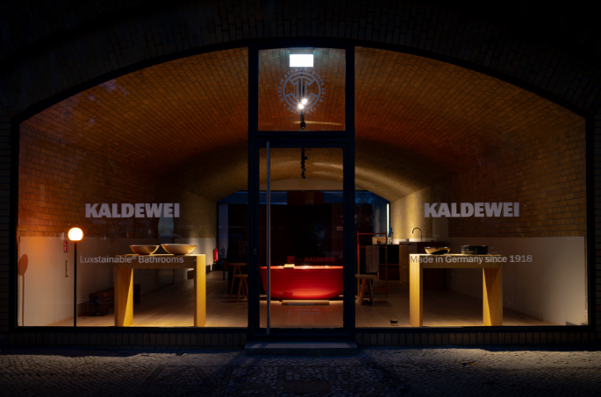 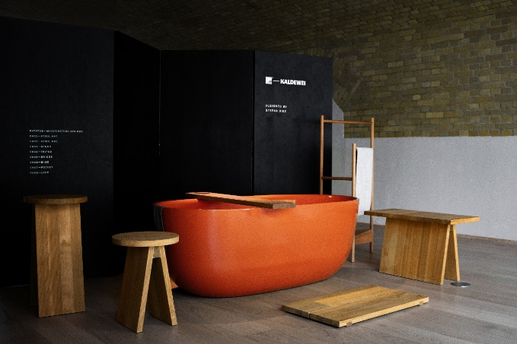 KALDEWEI Brand Space Berlin ©KALDEWEI

Dort bildete die markante Badewanne OYO DUO in der Farbe Golden Sun das Herzstück der Kooperation zwischen Kaldewei und dem Möbelhersteller e15.

Im September kehrt die Tour erneut nach Berlin zurück. Dann wird die Oyo Duo Golden Sun von der CLASSIC DUO OVAL in Dusty Pink abgelöst und setzt einen neuen Akzent für zeitgenössische Badgestaltung.

London: Premiere bei der Clerkenwell Design Week
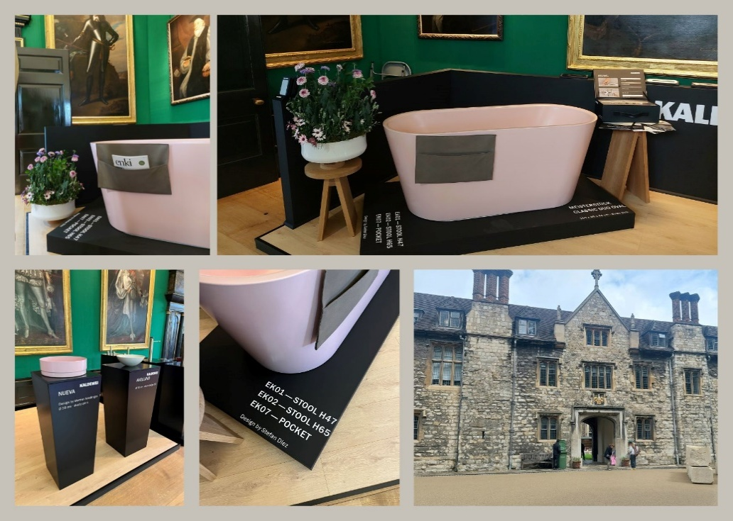
Clerkenwell Design Week / The Charterhouse ©KALDEWEI

Im Mai präsentierte sich KALDEWEI erstmals auf der Clerkenwell Design Week in London. Schauplatz war das historische Gebäude The Charterhouse, eines der bedeutendsten denkmalgeschützten Bauwerke der britischen Hauptstadt. Inmitten historischer Holzvertäfelungen und jahrhundertealter Kunstwerke zeigte das Unternehmen seine freistehende CLASSIC DUO OVAL in Dusty Pink, neue Waschtischlösungen sowie die CALIMA Duschflächen aus innovativer Solidlite™ Technologie. Letztere verbinden Stabilität und Nachhaltigkeit durch den Einsatz von recyceltem Glas und unterstreichen den Anspruch der Marke, zukunftsweisende Materialien in ästhetische Designlösungen zu übersetzen.

Hintergrundinformation

De Rosee Sa
Das von Max de Rosée und Claire Sá gegründete Londoner Studio De Rosee Sa zählt zu den renommiertesten Architektur- und Interior-Designstudios Großbritanniens. Bekannt ist das mehrfach ausgezeichnete Team für seinen sensiblen Umgang mit Raum, Materialität und Atmosphäre.

Kaldewei
Wenn es um das Badezimmer geht, kommt vielen Menschen sofort KALDEWEI in den Sinn - und das aus gutem Grund: Die Premium-Marke steht für exzellente Lösungen für das persönliche Traumbad sowie für kreislauffähige Materialien und Produkte. Rund 600 davon tragen das Cradle to Cradle® Zertifikat und unterstreichen die konsequent nachhaltige Ausrichtung des Unternehmens. KALDEWEI ist einer der ersten deutschen Badhersteller mit der Cradle to Cradle® Zertifizierung von unabhängiger Stelle. Badewannen, Waschtische, Duschlösungen – alle KALDEWEI Produkte aus Stahl und Glas sind plastikfrei und versprechen individuellen Sinn-Luxus. Dieser definiert sich durch eine edle Ästhetik, verantwortungsvolle Langlebigkeit und der nachhaltigen Freude am Gebrauch. Und diese lässt sich sogar noch steigern: exklusive Spa-Ausstattungen verwöhnen mit allen Sinnen und verwandeln das Bad in einen wahren Erlebnisraum. Unter dem Begriff LUXSTAINABILITY® vereint Kaldewei innovatives Design, das ein besonderes Lebensgefühl auslöst, und eine tief verankerte Nachhaltigkeit. Die LUXSTAINABILITY® Philosophie des Unternehmens ermöglicht individuellen Luxus für die Sinne und für jedes Budget – für das erstklassige Tophotel ebenso wie für das komfortable Privatbad.

Pressekontakt

Franz Kaldewei GmbH & Co. KG Tel. +49 2382 785 165
Georgina Trimbusch georgina.trimbusch@kaldewei.de
PO Box 1761 www.kaldewei.com
59206 Ahlen, Germany

Claudia Wünsch Communication GmbH Tel: +49 30 78956825
Massimiliano Monteverdi mm@claudia-wuensch.com
Silbersteinstraße 45 www.claudia-wuensch.com
12051 Berlin

UK press contact:

Esprit Media Ltd. Tel. +44 1428 788 098
Karen Brooks karen@espritpr.com
The Old Chicken Shed
Kiln Cottage, Kiln Way
Grayshott
Hampshire, England

Weitere Informationen und Bildmaterial finden Sie im Kaldewei Presse-Center unter: www.kaldewei.de/presse

